PRISE EN CHARGE DES PNEUMOPATHIES AIGUES COMMUNAUTAIRES (PAC) SUPPOSEE D’ORIGINE BACTERIENNE
Dont Pneumopathies graves, d’inhalation et légionellose

* Le but de ce document est d’indiquer la prise en charge diagnostique et thérapeutique recommandée des PAC supposées d’origine bactérienne des patients hospitalisés (Ambulatoire non abordé)
* Ne sont pas traité dans ces recommandations les patients avec DDB (mucoviscidose ou autres étiologies)
* Mise à jour qui font suite aux dernières recommandations SPILF/SPLF sur les PAC publiées en 02/2025 dans le journal MMI Formation

Point fort
- Critères de stabilité : Apyrexie, stabilité tensionnelle, Pouls $≤$ 100, FR $≤$ 24, Saturation $≥$ à 90% en AA
- En cas de PAC non graves (hors USI) ET Obtention de l’ensemble des critères de stabilité à J3, un traitement de 3 jours est recommandé
- Si critères de stabilité obtenus à 5 jours, un traitement de 5 jours est recommandé
(sans dépasser 7 jours dans les autres cas)

Au cours des PAC le dosage de la CRP et PCT ne sont pas recommandé en systématique pour le diagnostic et/ou le suivi (C-1)

Question : précision sur durée si identification P. aeruginosa (7J)
Durée de traitement pour légionellose à valider : 7 jours (formes simples) (10-21J formes sévères/compliquée/immunodeprimmé) ?

- Définitions et généralités :

- En premier lieu il faut évaluer la situation clinique et la gravité, afin de définir la prise en charge (PEC) adapté et le lieu de PEC.
Pneumonie aigue grave = 1 critère majeur ou 3 critères mineursmineurs

Tableau 1. Critères diagnostic de pneumopathie aigue grave
Critères majeurs | Choc septique nécessitant des amines
 | Détresse respiratoire nécessitant recours à la ventilation mécanique
Critères mineurs | Fréquence respiratoire $≥$ à 30/min
 | PaO2/FiO2 $≤$ 250
 | Infiltrats multilobaires (I.e ; $≥$ 2)
 | Confusion/désorientation
 | Urée plasmatique $≥$ 20 mg/dl
 | Leucopénie ($≤$ 4000/mm3)
 | Thrombocytopénie (Plq $≤$ 100000/mm3)
 | Hypothermie (T° < 36°c)
 | Hypotension nécessitant expansion volémique

- L’hospitalisation est nécessaire en cas de signes de gravité et recommandée dans certaines situations (précarité, risque d’inobservance, FDR/comorbidités Cf tableau 2) (Annexe 1)

- La présence d’au moins une des comorbidités suivantes (conditionne le choix de l’antibiothérapie probabiliste à utiliser dans les PAC. L’âge et les autres comorbidités (asthme, diabète,…) ne doivent pas être pris en compte.

Tableau 2. Facteurs de risque et comorbidités à considérer dans le choix d’une antibiothérapie probabiliste
Hospitalisation dans les 3 mois précédents
Antibiothérapie dans le mois précédent*
Éthylisme chronique
Troubles de la déglutition
Maladie neurologique avec risque de fausses routes**
Néoplasie active
Immunodépression***
BPCO sévère (VEMS < 50 % de la théorique) ou insuffisance respiratoire chronique (OLD**** ou VNI)
Insuffisance cardiaque congestive
Insuffisance hépatique
Insuffisance rénale chronique (DFG < 30mL/min)
* sauf nitrofurantoïne, fosfomycine orale, pivmécillinam ;
**AVC, Parkinson, Démence, SEP… ;
***corticoïdes systémiques ≥ 10 mg/j, autres traitements immunosuppresseurs, asplénie, agranulocytose, infection par le VIH avec une numération lymphocytaire T CD4 £ 200/mm3, déficit immunitaire primitif… ; ****Oxygénothérapie Longue Durée

- Antibiothérapie probabiliste d’une PAC suspectée bactérienne :

- Recommandations thérapeutiques Antibiothérapie :

Situation clinique | Antibiothérapie 1ère ligne | Alternative
PAC non grave de l’adulte hospitalisé
Sans comorbidité | Amoxicilline 1-2g/8h PO (ou IV) | C3G injectable  - Ceftriaxone 1-2g/j  OU  - Cefotaxime 1-2g/8h  OU Levofloxacine 500mg/J *
Avec comorbidité | Amoxicilline-acide clavulanique 1 à 2g/8h PO (ou IV)  (Pour une posologie de 2g/8h : associer amox/ac. clav 1g/125mg ET amox 1g par prise | C3G injectable  - Ceftriaxone 1-2g/j  OU  - Cefotaxime 1-2g/8h  OU Levofloxacine 500mg/J *
- Surinfection /Co-infection des PNP virales  - Pneumopathie d’inhalation | Amoxicilline-acide clavulanique 1 à 2g/8h PO (ou IV)  (Pour une posologie de 2g/8h : associer amox/ac. clav 1g/125mg ET amox 1g par prise | C3G injectable **  - Ceftriaxone 1-2g/j  OU  - Cefotaxime 1-2g/8h
- Suspicion de pneumopathie à germe atypique : (sujet jeune, atteinte bilatérale, atteinte interstitielle, situation épidémiologique)  - Mycoplasma pneumoniae | Macrolide *** PO ou IV  Ex. Azithromycine 500mg/J | 1er : Doxycycline 200mg/J  2nd : Levofloxacine 500mg/J
- Legionella pneumophila | Macrolide ***  Ex. Azithromycine 500mg/J  Forme sévère :  Discuter macrolide + levofloxacine (Avis MIT) | Levofloxacine 500mg/J
Réévaluation à J3 :
- relai par amoxicilline ou amoxicilline-acide clavulanique si échec de macrolide
- discuter un relai par macrolide si échec d’amoxicilline ou amoxicilline-acide clavulanique après avoir vérifié l’absence d’épanchement pleural (TDM) et réalisé un ECBC
PAC grave de l’adulte hospitalisé
Cas général | C3G injectable  - Ceftriaxone 1-2g/j  OU  - Cefotaxime 1-2g/8h  +  Macrolide (ex.)  SPIRAMYCINE 3 MUI x 3 /J | Levofloxacine 500mg/J *
Avec suspicion de staphylocoque PVL + | + Linezolide | Alternative : Levofloxacine / Linezolide*
Facteur de risque de Pseudomonas aeruginosa  - Antécédent de colonisation ou d’infection par ce pathogène (dans l’année) (Grade B-1)  - Pour les PAC grave , si 1 FDR parmi : Atb parentérale <3mois, BPCO sévère, DDB et/ou trachéotomie | PIPERACILLINE/TAZOBACTAM  12 à 16g/24h IV continu  OU  CEFEPIME 6 g/24h  +/- Macrolide : Spiramycine IV 3MUIx3/J (PAC grave) | Prendre en compte le dernier antibiogramme disponible pour le choix de la bêta-lactamine (en cas de colonisation et/ou infection préalablement documentée)
REEVALUATION A J2-J3 (données cliniques, résultats microbiologiques)
- Arrêt macrolide si antigénurie legionelle négative (x2 distinct selon clinique)
- Discuter désescalade ou adaptation selon documentation

* Les quinolones (Levofloxacine) sont réservées aux situations d’allergie grave aux bétalactamines et pas d’autres possibilités thérapeutiques.
** Pas d’ajout de métronidazole en cas d’utilisation de C3G dans les pneumopathies d’inhalations (MAJ reco 2025)
*** Azithromycine, Clarithromycine, Spiramycine (Posologies Tableau 3)

Tableau 3. Posologies et voies d’administration des antibiotiques
Antibiotique | Hors soins critiques | En soins critiques
Amoxicilline (IV ou PO) | 1 g x3/j | 2 g x3/j
Amoxicilline-acide clavulanique (IV ou PO) | 1 g x3/j | IV : 2 g x3/j
Céfotaxime (IV) | 1 g x3/j | 2gx3/J (/8H)
Ceftriaxone (IV) | 1 g/j | 2 g/j
Lévofloxacine (IV ou PO) | 500 mg/j | 500 mg à 1000 mg/j
Azithromycine (PO) | 500 mg/j (J1) puis 250 mg/j | Non
Clarithromycine (IV ou PO) | 500 mg x 2/j | 500 mg x 2/j
Spiramycine (IV) | 1,5 MUI à 3 MUI x 3/j | 3 MUI x 3/j
Doxycycline (IV ou PO) | 100 mg X2/j | Non
Linézolide (IV ou PO) | 600 mg x2/j | 600 mg x2/j

- Traitement adjuvant, Corticoïdes :
Au cours des PAC graves sans état de choc hospitalisées en soins critiques (hors : grippe, myelosuppression et pneumonie d’inhalation)

Intérêt à l’adjonction d’un traitement précoce par Hemisuccinate d’Hydrocortisone 200 mg par jour IVSE (J1-J4)
- Dans les 24 heures qui suivent l’apparition des signes de gravité
- Réévaluation à J4 : Si bonne évolution décroissance
- Durée totale 8 à 14 jours

C- Place des examens complémentaires :

 | PAC hospitalisée  non grave | PAC hospitalisée grave
A faire: | ECBC + hémocultures SI :  - Antibiothérapie anti-pseudomonas  - Antécédents de SARM ou P. aeruginosa  - Antibiothérapie dans les <3mois  - Non réponse à 72h (+ Immunodépression pour les HAA)  PCR virales (quadriplex)  +/- Panel respiratoire haut nasopharyngé (incluant M. pneumoniae)  Imagerie pulmonaire | Antigénurie Légionelle et pneumocoque  ECBC + Hémoculture + biologie sanguine  PCR virales (quadriplex)  +/- Panel respiratoire haut nasopharyngé  +/- Panel respiratoire bas (expecto/LBA) (Si Atb non conventionnelle/ Recherche legionella)  Imagerie pulmonaire
Non recommandé | CRP / PCT (faible valeur diagnostic, et de suivi) | CRP / PCT (faible valeur diagnostic, et de suivi)

- Imagerie pulmonaire de première intention : Radiographie du thorax ou Echographie pulmonaire
- TDM thoracique low dose en cas de :
  - Doute diagnostique (A fortiori pour les PAC hospitalisées)
  - Non amélioration/aggravation après 72h d’un traitement bien conduit
  - FDR de cancer (dépistage, >50ans et >20PA) après un délai de 2 mois

D- Durée de traitement dans les PAC :

La durée de traitement dépend de l’obtention de tous les critères de stabilité clinique.

Critères de stabilité clinique | Valeurs
Température | ≤ 37,8°C
Pression artérielle systolique | ≥ 90 mmHg
Fréquence cardiaque | ≤ 100 /min
Fréquence respiratoire | ≤ 24 /min
SpO₂  ou PaO₂ | ≥ 90 % en air ambiant  ≥ 60 mmHg en air ambiant

 | Durée recommandée
PAC avec critères de stabilité clinique à J3 | 3 jours
PAC avec critères de stabilité clinique > J3-J5 | 5 jours
Autres cas non compliqués | 7 jours
Abcès du poumon, pleurésie purulente | 2 à 4 semaines en fonction de l’évolution clinico-radiologique et d’un éventuel drainage radio/chir.

Documents en ANNEXE :

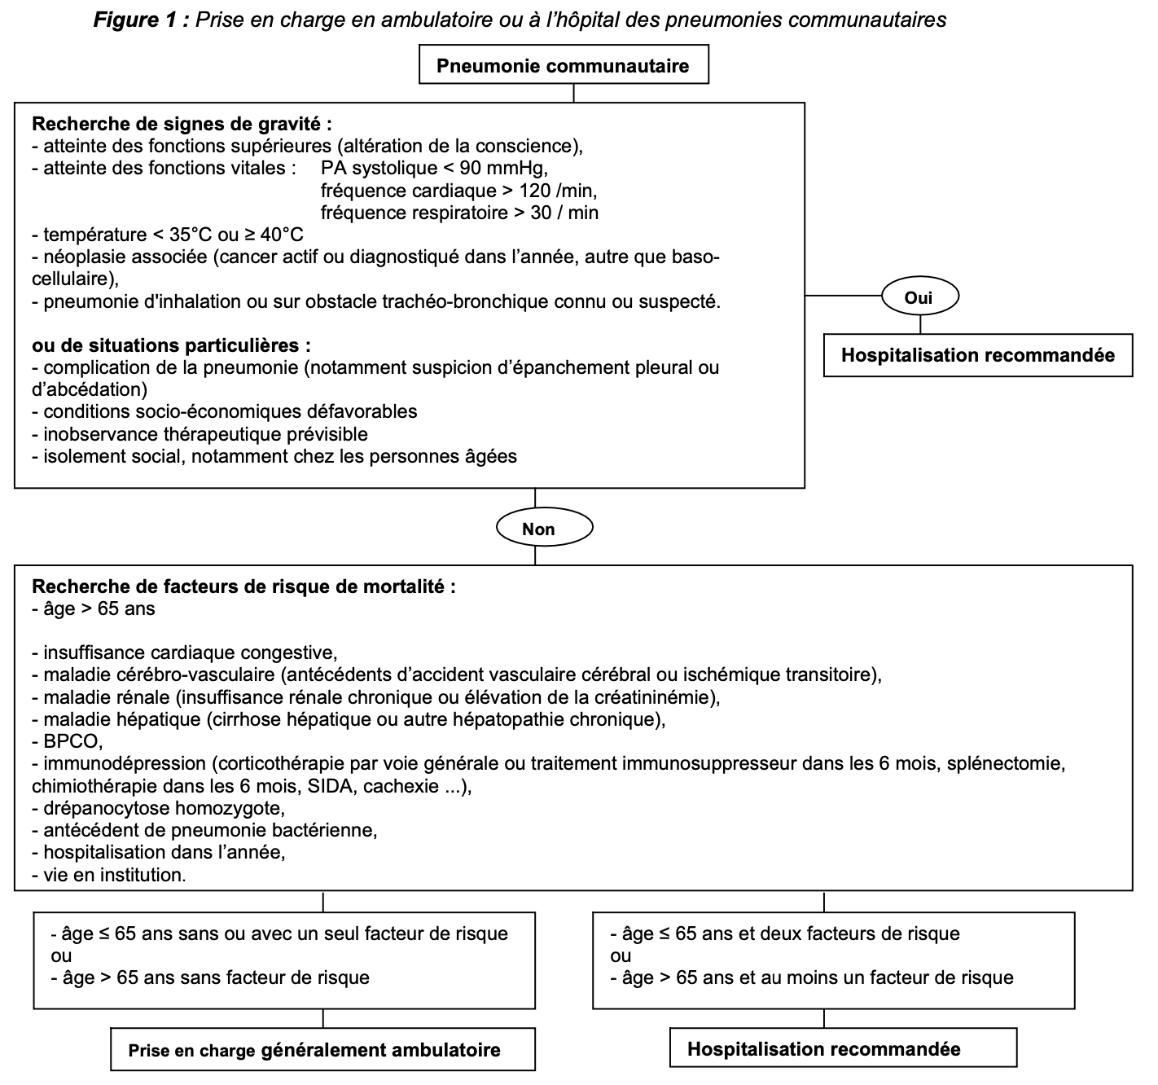

Document réalisé et validé par la Commission des Médicaments Anti-Infectieux (COMAI du 20/06/2025)

